SECRETARIA MUNICIPAL DE EDUCAÇÃO
E.M.E.B. ALFREDO GOMES
E.M.E.B. PROFESSOR VITOLDO ALEXANDRE CZECH
PROFESSORA: MARILENE DE OLIVEIRA
1º ANO

TEMA:AS CORES

CONTEÚDO: CORES PRIMÁRIAS
A PALAVRA COR VEM DO LATIM COLORE.
ATRAVÉS DOS TEMPOS, O HOMEM SEMPRE FOI ATRAÍDO PELAS CORES E SENTIU NECESSIDADE DE EXPRESSAR-SE POR MEIO DELAS.
PINTOU NAS ROCHAS, NOS UTENSÍLIOS, NAS CASAS, NOS TEMPLOS, NOS TÚMULOS. É TAMBÉM POR MEIO DA COR E DA PINTURA QUE O HOMEM CONSEGUE EXPRESSAR SUA TRISTEZA, SUA ALEGRIA, SEUS DRAMAS E SUA RELIGIOSIDADE.
A COR FAZ PARTE DA NOSSA VIDA, IMAGINE-SE VIVENDO EM UM MUNDO SEM COR.CADA UM DE NÓS TEM SUA PREFERÊNCIA POR UMA DETERMINADA COR, CADA UMA DELAS “FALA” UM POUCO A RESPEITO DE NÓS. AGORA VAMOS VER COMO AS CORES SÃO CLASSIFICADAS: CORES PRIMÁRIAS, CORES SECUNDÁRIAS, CORES QUENTES E CORES FRIAS.
CORES PRIMÁRIAS: SÃO AS CORES PURAS, QUE DÃO ORIGEM A TODAS AS OUTRAS CORES.
AS CORES PRIMÁRIAS SÃO: VERMELHO, AZUL E AMARELO.
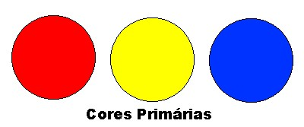

ATIVIDADE: AGORA QUE VOCÊ CONHECE AS CORES PRIMÁRIAS OBSERVE A OBRA ABAIXO E CONHEÇA UM POUCO SOBRE O ARTISTA DEPOIS DESENHE A OBRA DE ARTE DE ALDEMIR MARTINS OU IMPRIMA E PINTE COM AS CORES PRIMARIAS.
LEMBRAR DE MANDAR FOTOS NO GRUPO,

Observe a obra de arte de Aldemir Martins;
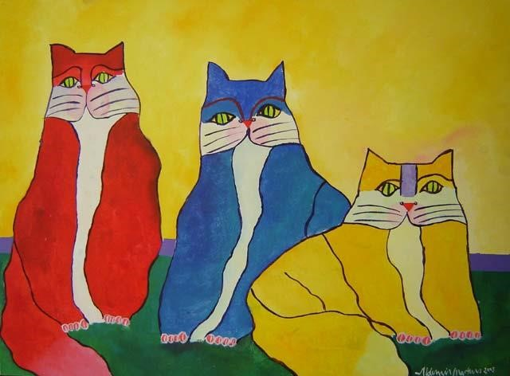
CONHECENDO ALDEMIR MARTINS
O ARTISTA PLÁSTICO ALDEMIR MARTINS NASCEU EM INGAZEIRAS, NO SEARA, EM 8 DE NOVEMBRO DE1922.SEUS TRABALHOS VALORIZAM O BRASIL, QUE É TEMA DE MUITAS DE SUAS OBRA.
DESDE CRIANÇA, ALDEMIR MARTINS JÁ MOSTRAVA SEU TALENTO PARA A ARTE, EM 1961, ALDEMIR MOROU EM ROMA, NA ITÁLIA. FALECEU EM 5DE FEVEREIRO DE 2006, AOS 83 ANOS EM SÃO PAULO.
